ТОМ 2
Техническая часть

Поставка: Стол термической резки с системой фильтрования

Снежинск
2014
СОДЕРЖАНИЕ

РАЗДЕЛ 1. ОБЩИЕ СВЕДЕНИЯ
Подраздел 1.1 Наименование
Подраздел 1.2 Сведения о новизне
Подраздел 1.3 Код ОКП
РАЗДЕЛ 2. ОБЛАСТЬ ПРИМЕНЕНИЯ
РАЗДЕЛ 3. УСЛОВИЯ ЭКСПЛУАТАЦИИ
РАЗДЕЛ 4. ТЕХНИЧЕСКИЕ ТРЕБОВАНИЯ
Подраздел 4.1. Основные параметры и размеры.
Подраздел 4.2. Основные технико-экономические и эксплуатационные показатели
Подраздел 4.3. Требования по надежности
Подраздел 4.4. Требования к конструкции, монтажно-технические требования
Подраздел 4.5. Требования к электропитанию
Подраздел 4.6. Требования к комплектности
Подраздел 4.7. Требования к маркировке
Подраздел 4.8. Требования к упаковке
РАЗДЕЛ 5. ТРЕБОВАНИЯ ПО ПРАВИЛАМ СДАЧИ И ПРИЕМКИ
Подраздел 5.1 Порядок сдачи и приемки
Подраздел 5.2 Требования по передаче заказчику технических и иных документов при поставке стандартного промышленного оборудования
РАЗДЕЛ 6. ТРЕБОВАНИЯ К ТРАНСПОРТИРОВАНИЮ И ХРАНЕНИЮ
РАЗДЕЛ 7. ТРЕБОВАНИЯ К ОБЪЕМУ И/ИЛИ СРОКУ ПРЕДОСТАВЛЕНИЯ ГАРАНТИЙ
РАЗДЕЛ 8. ДОПОЛНИТЕЛЬНЫЕ ТРЕБОВАНИЯ
РАЗДЕЛ 9. ТРЕБОВАНИЯ ПО БЕЗОПАСНОСТИ
РАЗДЕЛ 10. МЕСТО ПОСТАВКИ И ОСОБЫЕ УСЛОВИЯ

РАЗДЕЛ 1. ОБЩИЕ СВЕДЕНИЯ
Подраздел 1.1 Наименование
Стол термической резки с системой фильтрования KEMPER или эквивалент.
Подраздел 1.2 Сведения о новизне
Поставляемое оборудование должно быть новым, (не допускается поставка выставочных образцов, а так же оборудования, собранного из восстановленных узлов и агрегатов). Оборудование должно быть поставлено комплектно и обеспечивать конструктивную и функциональную совместимость. Оборудование, подлежащее обязательной сертификации, должно иметь сертификат соответствия. Оборудование должно соответствовать техническим регламентам, действующим на территории РФ в год поставки оборудования. Все средства измерения должны быть поверены и находиться в реестре средств разрешенных на территории РФ. Поставщик должен гарантировать, что при поставке программного обеспечения не будут нарушены права правообладателей на продукт интеллектуальной собственности.
Поставляемое оборудование должно находиться в свободной продаже на территории РФ. Поставка продукции не должна накладывать каких-либо ограничений на ввоз данного товара на территорию РФ.
Подраздел 1.3 Код ОКП
36 4520 2 Газоплазменная аппаратура для кислородной резки
48 6320 5 Фильтры / для очистки воздуха

РАЗДЕЛ 2. ОБЛАСТЬ ПРИМЕНЕНИЯ
Стол термической резки фирмы KEMPER (или эквивалент) со встроенным вытяжным каналом предназначен для термической резки листового металла портальной машиной CNC PLASMA (или эквивалент).
Фильтровальная система Kemper 9000 (арт. № 91 1500 140) (или эквивалент) с автоматической очисткой предназначена для очистки воздуха рабочей зоны от загрязнений, различных видов дыма и пыли, образующихся в процессе газовой и плазменной резки металлических материалов, где образуется большое количество мелкодисперсной пыли с размером частиц от 0,1 мкм до 1 мкм.

РАЗДЕЛ 3. УСЛОВИЯ ЭКСПЛУАТАЦИИ
Станок будет установлен в помещении цеха с климатическими условиями: температура воздуха от +10⁰С до+35⁰С, с относительной влажностью не более 60%. По взрывопожарной и пожарной опасности помещение относится к категории “Г” согласно НПБ105-03. По ПУЭ не классифицируется

РАЗДЕЛ 4. ТЕХНИЧЕСКИЕ ТРЕБОВАНИЯ
Подраздел 4.1 Основные параметры и размеры
Технические характеристики для стола термической резки KEMPER (или эквивалент)
Наименование | Единица измерения | Параметры
Длина | мм | 6180 не менее
Ширина | мм | 2170 не более
Рабочая ширина | мм | 2100 не более
Высота стола | мм | 700 не более
Ширина секции | мм | 515 не более
Количество секций в модуле |  | 4 не менее
Максимальная нагрузка  (сталь до 250 мм) | кН/м² | 20 не менее
Регулировка высоты | мм | 401 не менее
Количество каналов |  | 1 не менее
Технические характеристики для системы фильтрования KEMPER 9000
Мощность отсасывания | м³/час | 15000 не менее
Мощность мотора | кВт | 15 не более
Система напряжения | В / Гц | 3х400 / 50
Способ очистки |  | Пневматическая, с помощью вращающихся сопел
Категория применения (класс фильтрации) |  | L, М
Степень отделимости | % | 99.99 не менее
Кол-во фильтровальных патронов |  | 7 не менее
Фильтровальный материал |  | KemTex ePTFE мембранный фильтр (или эквивалент)
Номинальный ток | А | 26,5
Выход воздуха | мм | 560 не менее
Вход воздуха | мм | 560 не менее
Необходимое подключение для сжатого воздуха | бар | 5-6; без механического и масляного загрязнения
Пылесборник | л | 192 не менее
Акустический уровень звука | дБ (А) | 65 не более
Масса | кг | 1560 не более
Размеры (шир. х гл. х выс.) | мм | 2826х1864х2670 (±10)
Тип вентилятора |  | Центробежный вентилятор
Объем ресивера | л | 170 не менее
Скорость всасывания воздуха | л/мин | 60 не менее

Подраздел 4.2. Основные технико-экономические и эксплуатационные показатели
Оборудование применяется в процессах термической резки (газовой, плазменной) и представляет собой модульную конструкцию. Модули должны быть разделены вертикальными стенками на секции длиной не менее 515 мм. Вдоль длины стола должен проходить встроенный вытяжной канал с пневмоклапанами открытия и закрытия для каждой секции, благодаря чему происходит локальное удаление дыма от места выделения пылевых частиц и газов. Толщина материала комплектующих стола должна быть не менее 5 мм. Так же стол должен быть оснащен стальными решетками, опорными ребрами и поддонами для сбора шлаков и шламов металла.
Габариты и внешний вид представлен на рисунке 1,2.
Оборудование должно использовать давление, возникающее при резке металла, с циклонным эффектом. Удаление загрязнённого воздуха должно осуществляться только в той секции модуля стола, где открыты пневмоклапаны. Пневмоклапаны должны открываться в секции, напротив которой в данный момент находится портал резательного устройства, клапаны остальных секций должны быть закрыты (См. рисунок 3).
Для работы пневмоклапанов необходимо использовать сжатый воздух с рабочими параметрами: давление – 1,5…2,0 атм (1,5…2,0 кгс/см²); расход сжатого воздуха – не менее 20 л/мин. Секционное удаление пылевых частиц и газов в столе термической резки KEMPER (или эквивалент) должно регулироваться пневматическим способом с помощью прижимной каретки прикреплённой к порталу резательного устройства, либо электронным способом путём соединения с системой управления резательных устройств.

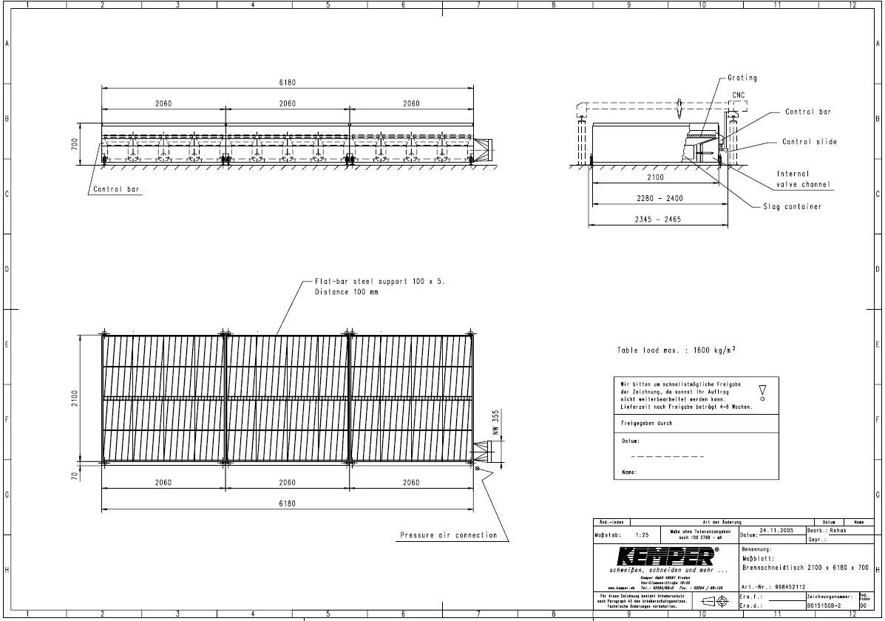

Рисунок 1

Рисунок 2

Рисунок 3
Загрязненный воздух удаляется от источника выделения вредных веществ с помощью встроенного в стол вытяжного канала, затем по воздуховоду через входной патрубок, загрязненный воздух должен попадать в фильтровальную камеру, где находятся 6 (7) фильтровальных патронов.
Конструкция центральной патронно-вентиляционной системы должна состоять: из корпуса, в котором находятся несколько вертикально расположенных фильтровальных патронов с тефлоновой мембраной KemTex ePTFE (или эквивалент), радиаторного вентилятора с клиноременной передачей на виброизоляторах в звукоизолированном отсеке, пневмосистемы подачи сжатого воздуха для регенерации фильтровальных патронов и управления механизмом поджатия пылесборника с распределительно-контролирующими элементами (манометры, влагомаслоотделители), электронного пульта управления и обслуживания системы с LED дисплеем.

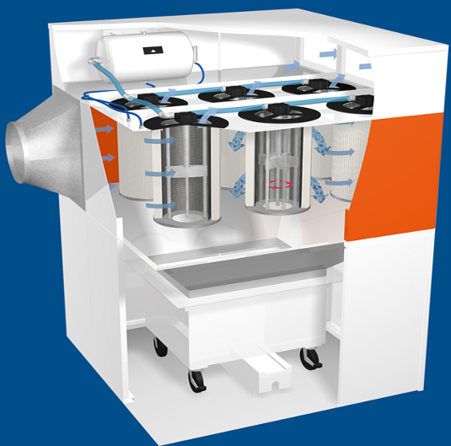
Подраздел 4.3. Требования по надежности
Поставщик должен гарантировать устойчивую работу оборудования при работе в две смены по восемь часов пятидневной рабочей недели не менее 18 месяцев с даты поставки.
Срок эксплуатации оборудования должен быть более 10 лет при двухсменном режиме работы.
Подраздел 4.4. Требования к конструкции, монтажно-технические требования
За один месяц до поставки оборудования Поставщик должен предоставить Заказчику технические данные и требования для подготовки производственных помещений к монтажу поставляемого оборудования, включая монтажную схему с указанием точек подвода энергоносителей, коммуникаций, схему нагрузок на фундамент, требования к фундаменту и любую другую техническую информацию необходимую для монтажа поставляемого оборудования.
Подраздел 4.5. Требования к электропитанию
Стол термической резки в комплекте с системой фильтрования: мощность фильтровальной системы KEMPER (или эквивалент) 15кВт
Подраздел 4.6 Требования к комплектности
Комплектация стола термической резки с системой вытяжки и фильтрации KEMPER (или эквивалент):
1. Стол термической резки - 1шт;
- Вытяжной канал - 1шт;
- Система удаления продуктов горения (распределительные клапана с пневмосистемой их привода) - 1шт;
- Количество модулей - 3шт;
- Количество секций в модуле - 4шт.
- Опорные ребра
2. Система вытяжки и фильтрации KEMPER 9000 (арт. 91 1500 140) (или эквивалент):
- Фильтровальная система Kemper 9000 (арт.91 1500250) (или эквивалент) -1шт.;
- Фильтровальные патроны с тефлоновой мембраной KemTex ePTFE (или эквивалент) – 7 шт.;
- Система управления ЧПУ на базе контролера Simatic S7 (Siemens) (или эквивалент) на русском языке;
- Трубопроводы соединения со столом термической резки – 20м;
- Выкатная емкость для сбора тяжелых и крупных частиц - 1 шт.;
- Резервный комплект фильтров для фильтровальных патронов – 1к-т.
Подраздел 4.7 Требования к маркировке
Маркировка должна быть нанесена непосредственно на корпусе стола и системы фильтрования.
Подраздел 4.8 Требования к упаковке
Оборудование поставляется в специальной упаковке, соответствующей стандартам, ТУ, обязательным правилам и требованиям для тары и упаковки. Упаковка должна обеспечивать полную сохранность оборудования на весь срок его транспортировки с учетом перегрузок и длительного хранения.

РАЗДЕЛ 5. ТРЕБОВАНИЯ ПО ПРАВИЛАМ СДАЧИ И ПРИЕМКИ
Подраздел 5.1 Порядок сдачи и приемки
Приемка продукции осуществляется в соответствии с инструкцией о порядке приемки продукции производственно-технического назначения и товаров народного потребления по количеству № П-6, а также в соответствии с инструкцией о порядке приемки продукции производственно-технического назначения и товаров народного потребления по качеству
№ П-7.
Подраздел 5.2 Требования по передаче заказчику технических и иных документов при поставке товаров
Поставщик должен предоставить полный комплект технической документации на русском языке для каждой единицы оборудования на бумажном носителе в одном экземпляре, а так же при наличии электронном виде на CD или флэш-карте USB. Комплект документов должен содержать паспорт и руководство по эксплуатации на оборудование.

РАЗДЕЛ 6. ТРЕБОВАНИЯ К ТРАНСПОРТИРОВАНИЮ И ХРАНЕНИЮ
Транспортирование оборудования должно осуществляться в крытых транспортных средствах. Вид отправки груза при железнодорожных перевозках - малотоннажный; авиатранспортом - в отапливаемых герметизированных отсеках.
Транспортирование оборудования в части воздействия климатических факторов внешней среды должно осуществляться по условиям хранения 5 ГОСТ 15150-69. Хранение на складе должно производится в соответствии с ГОСТ 23216-78.
В складских помещениях, где хранится оборудование, должна обеспечиваться температура воздуха от 5°С до 40°С и относительная влажность не более 90% при температуре 25°С, при более низкой температуре - без конденсации влаги.
Оборудование должно храниться в упаковке в складских помещениях, защищающих от воздействия атмосферных осадков, при отсутствии в воздухе паров кислот, щелочей и других примесей.

РАЗДЕЛ 7. ТРЕБОВАНИЯ К ОБЪЕМУ И/ИЛИ СРОКУ ПРЕДОСТАВЛЕНИЯ ГАРАНТИЙ
Гарантия на оборудование - не менее 18 месяцев с даты поставки. В гарантийный период Поставщик должен устранять отказы оборудования за свой счет.

РАЗДЕЛ 8. ДОПОЛНИТЕЛЬНЫЕ ТРЕБОВАНИЯ
Поставщик должен выполнить следующий состав работ:
- первичная проверка оборудования с проверкой работоспособности в различных режимах, проверка работоспособности оборудования на изделиях Заказчика на месте эксплуатации у Заказчика;
- технический инструктаж персонала Заказчика: техника безопасности, вывод оборудования в рабочие режимы, программирование, обслуживание и эксплуатация.
Пуско-наладка и ввод в эксплуатацию оборудования должны производиться в присутствии представителя производителя (при необходимости).
На весь срок эксплуатации оборудования Поставщик должен обеспечить квалифицированную техническую поддержку, в том числе:
- поставка всех необходимых для эксплуатации расходных материалов, а также любых других комплектующих, вышедших из строя и требующих замены;
- содействие в решении вопросов ремонта оборудования в послегарантийный период;
- содействие в решении любых технических вопросов, связанных с эксплуатацией данного оборудования.

РАЗДЕЛ 9. ТРЕБОВАНИЯ ПО БЕЗОПАСНОСТИ
Оборудование должно соответствовать требованиям НД по экологической безопасности и электробезопасности (группа II) согласно ПУЭ.

РАЗДЕЛ 10. МЕСТО ПОСТАВКИ И ОСОБЫЕ УСЛОВИЯ
Место поставки: Челябинская область, г. Снежинск, ул. Васильева, д. 13.
Въезд на территорию ЗАТО Снежинск ограничивается в соответствии с Законом «О закрытом административно-территориальном образовании» от 14 июля 1992 г. №3297-1, Постановлением Правительства Российской Федерации от 11.06.1996г. № 693 «Об утверждении Положения о порядке обеспечения особого режима в закрытом административно-территориальном образовании, на территории которого расположены объекты Государственной корпорации по атомной энергии «Росатом» (с изменениями и дополнениями).
Индивидуальные предприниматели, представители юридических лиц, являющиеся гражданами Российской Федерации, местом постоянного или преимущественного проживания которых не является территория закрытого образования Снежинск, могут принять участие в процедуре закупки при условии ознакомления и выполнения требований особого режима безопасного функционирования института.
Участники процедуры закупки, местом постоянного или преимущественного проживания которых не является территория закрытого образования Снежинск, должны заблаговременно (за 2 месяца) оформить въезд на территорию ЗАТО Снежинск.
Разрешение на въезд в ЗАТО Снежинск выдается директором РФЯЦ-ВНИИТФ или уполномоченными им лицами только после согласования с отделом управления федеральной службы безопасности по Челябинской области в г. Снежинск.
Индивидуальным предпринимателям, представителям юридических лиц, являющимся гражданами Российской Федерации, местом постоянного или преимущественного проживания которых не является территория закрытого образования Снежинск, может быть отказано во въезде при выявлении обстоятельств, влияющих на безопасное функционирование института, а также при однократном нарушении требований особого режима безопасного функционирования института.

